Pressemitteilung
Neue Android-App von Seminarportal.de mit mehr als 90.000 Weiterbildungsveranstaltungen ab sofort und kostenlos verfügbar
Frankfurt (14.12.2011) Gesuchte Weiterbildungsveranstaltungen noch schneller und leichter zu finden ist besonders für den Mittelstand sehr wichtig!
Ab sofort können mehr als 90.000 Veranstaltungen – aber auch Trainer und Tagungsräume – über die neue App von Seminarportal.de blitzschnell recherchiert werden. Natürlich kosten- und werbefrei!
Erstmals eröffnet damit eine Weiterbildungsplattform überhaupt für das komplette Angebot von Seminaren, Trainern und Tagungsräumen einen weiteren zusätzlichen Kommunikationskanal für seine mittelständische Zielgruppe.
„Mit dieser App haben Sie unser gesamtes Weiterbildungspaket in Ihrer Westentasche - und das mobil und jederzeit“ so Lutz Lochner von Seminarportal.de. „Vor allem der Anspruch unserer Zielgruppe erfordert einfache, schnelle und moderne Kommunikationsmöglichkeiten, die schnell das gewünschte Ergebnis zeigen.“
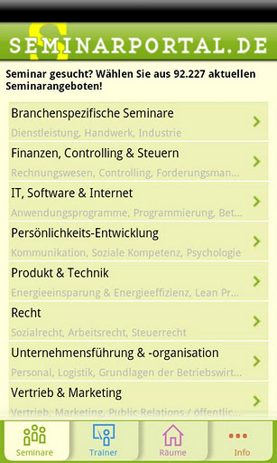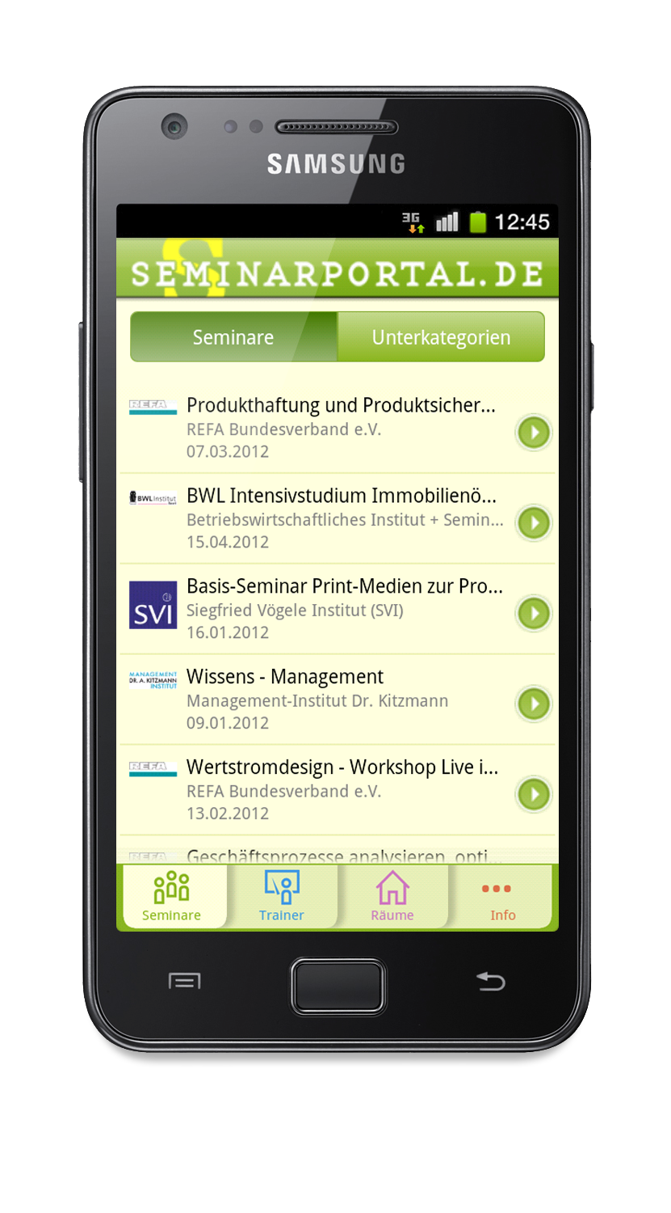
Das digitale Weiterbildungsangebot ist darüber hinaus auch für das iPhone und das iPad von Apple verfügbar. Selbstverständlich haben die Nutzer über eine Kontaktfunktion die direkte Möglichkeit sofort mit dem Anbieter der Veranstaltung in Kontakt zu treten.
Die App kann – für alle angebotenen Betriebssysteme - bequem über den folgenden Link heruntergeladen werden: http://www.seminarportal.de/app.php
Die Android-App von Seminarportal.de steht zur Verfügung unter: https://market.android.com/details?id=de.seminarportal.app

- Ende der Mitteilung -

Kontakt und zusätzliche Informationen
Lutz Lochner
Seminarportal.de
Kelsterbacher Str. 2 c
60528 Frankfurt
Tel.: 069 – 67733876
Fax.: 069 – 67733938
E-Mail: lutz.lochner@seminarportal.de
Web: http://www.seminarportal.de


Lutz Lochner – Inhaber von Seminarportal.de

